Документ предоставлен КонсультантПлюс
Приказ комитета государственной охраны объектов культурного наследия Волгоградской обл. от 28.09.2021 N 578 "Об утверждении предмета охраны объекта культурного наследия регионального значения "Комплекс застройки ул. Советской", расположенного по адресу: Волгоградская область, г. Волгоград, Центральный район, ул. Советская, 1 - 47, в части здания, расположенного по адресу: Волгоградская область, г. Волгоград, Центральный район, ул. им. Маршала Чуйкова, 13"

КОМИТЕТ ГОСУДАРСТВЕННОЙ ОХРАНЫ ОБЪЕКТОВ
КУЛЬТУРНОГО НАСЛЕДИЯ ВОЛГОГРАДСКОЙ ОБЛАСТИ

ПРИКАЗ
от 28 сентября 2021 г. N 578

ОБ УТВЕРЖДЕНИИ ПРЕДМЕТА ОХРАНЫ ОБЪЕКТА КУЛЬТУРНОГО НАСЛЕДИЯ
РЕГИОНАЛЬНОГО ЗНАЧЕНИЯ "КОМПЛЕКС ЗАСТРОЙКИ УЛ. СОВЕТСКОЙ",
РАСПОЛОЖЕННОГО ПО АДРЕСУ: ВОЛГОГРАДСКАЯ ОБЛАСТЬ,
Г. ВОЛГОГРАД, ЦЕНТРАЛЬНЫЙ РАЙОН, УЛ. СОВЕТСКАЯ, 1 - 47,
В ЧАСТИ ЗДАНИЯ, РАСПОЛОЖЕННОГО ПО АДРЕСУ:
ВОЛГОГРАДСКАЯ ОБЛАСТЬ, Г. ВОЛГОГРАД, ЦЕНТРАЛЬНЫЙ РАЙОН,
УЛ. ИМ. МАРШАЛА ЧУЙКОВА, 13

В соответствии с Федеральным законом от 25 июня 2002 г. N 73-ФЗ "Об объектах культурного наследия (памятниках истории и культуры) народов Российской Федерации", Порядком определения предмета охраны объекта культурного наследия, включенного в единый государственный реестр объектов культурного наследия (памятников истории и культуры) народов Российской Федерации в соответствии со статьей 64 Федерального закона от 25 июня 2002 г. N 73-ФЗ "Об объектах культурного наследия (памятниках истории и культуры) народов Российской Федерации", утвержденным приказом Министерства культуры Российской Федерации от 13 января 2016 г. N 28, Положением о комитете государственной охраны объектов культурного наследия Волгоградской области, утвержденным постановлением Администрации Волгоградской области от 19 декабря 2016 г. N 697-п, приказываю:
1. Утвердить прилагаемый предмет охраны объекта культурного наследия регионального значения "Комплекс застройки ул. Советской", расположенного по адресу: Волгоградская область, г. Волгоград, Центральный район, ул. Советская, 1 - 47, в части здания, расположенного по адресу: Волгоградская область, г. Волгоград, Центральный район, им. маршала Чуйкова, 13.
2. Настоящий приказ вступает в силу со дня его подписания и подлежит официальному опубликованию.

Председатель комитета
А.Ю.БАЖЕНОВ

Приложение
к приказу
комитета
государственной охраны
объектов культурного наследия
Волгоградской области
от 28.09.2021 N 578

ПРЕДМЕТ ОХРАНЫ ОБЪЕКТА КУЛЬТУРНОГО НАСЛЕДИЯ РЕГИОНАЛЬНОГО
ЗНАЧЕНИЯ "КОМПЛЕКС ЗАСТРОЙКИ УЛ. СОВЕТСКОЙ", РАСПОЛОЖЕННОГО
ПО АДРЕСУ: ВОЛГОГРАДСКАЯ ОБЛАСТЬ, Г. ВОЛГОГРАД, ЦЕНТРАЛЬНЫЙ
РАЙОН, УЛ. СОВЕТСКАЯ, 1 - 47, В ЧАСТИ ЗДАНИЯ, РАСПОЛОЖЕННОГО
ПО АДРЕСУ: ВОЛГОГРАДСКАЯ ОБЛАСТЬ, Г. ВОЛГОГРАД,
ЦЕНТРАЛЬНЫЙ РАЙОН, ИМ. МАРШАЛА ЧУЙКОВА, 13

Предметом охраны объекта культурного наследия регионального значения "Комплекс застройки ул. Советской", расположенного по адресу: Волгоградская область, г. Волгоград, Центральный район, ул. Советская, 1 - 47, в части здания, расположенного по адресу: Волгоградская область, г. Волгоград, Центральный район, им. маршала Чуйкова, 13, являются:

N п/п | Элементы предмета охраны | Описание элемента предмета охраны | Иллюстрации
1. | Местоположение и градостроительные характеристики | здание расположено по ул. Советской в Центральном районе г. Волгограда в границах квартала, ограниченного улицами Советская, Комсомольская, им. маршала Чуйкова;  участвует в формировании "Комплекс застройки ул. Советская" | 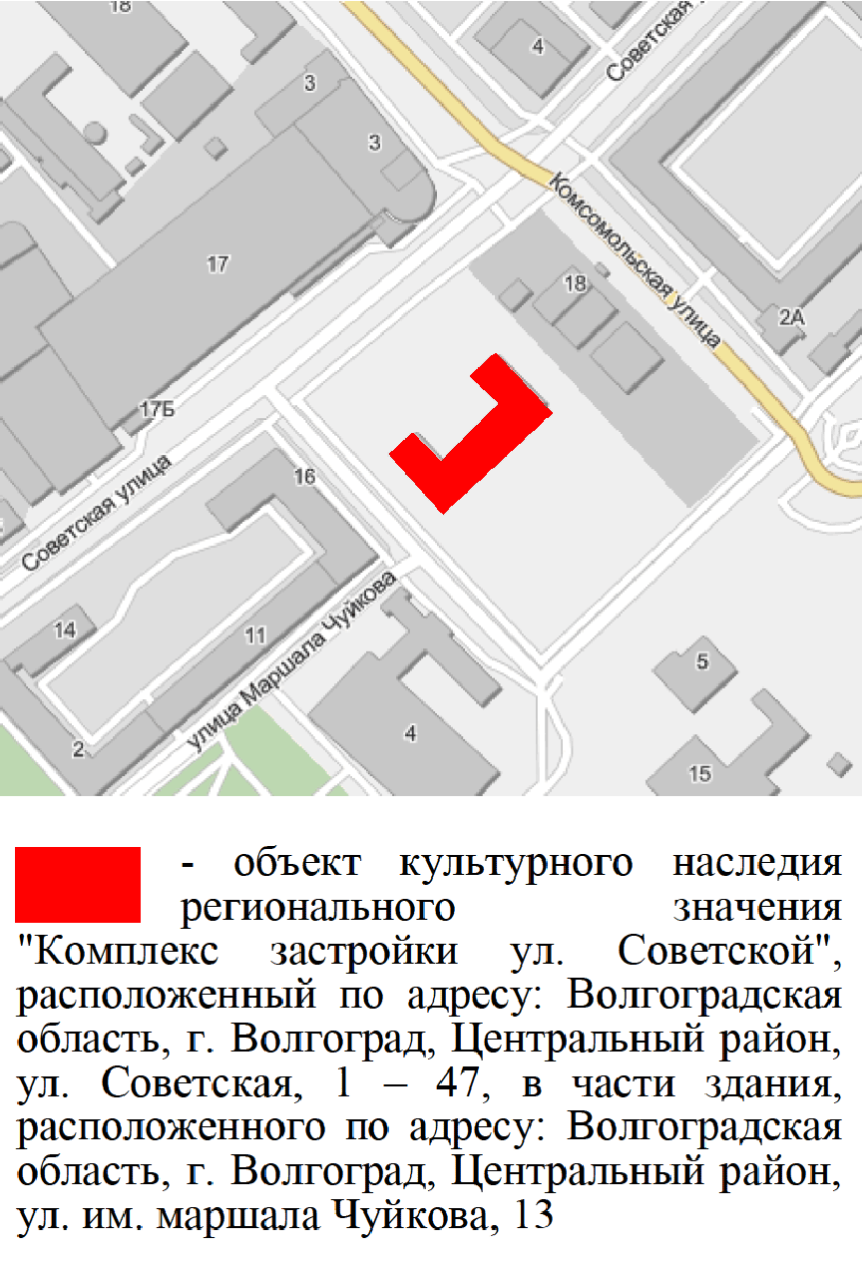
2. | Объемно-пространственная композиция здания | отдельно стоящее П-образное в плане 4-этажное здание с цокольным этажом и ризалитами по центру лицевого и торцевых фасадов
3. | Крыша | форма крыши - двускатная, вальмовая | 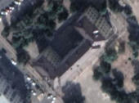
4. | Композиционное решение и архитектурно-художественное оформление лицевого фасада | характер, ритм и размер вертикального и горизонтального членения фасада, его декоративное убранство, включающее следующие элементы:  - цоколь с бровкой;  - местоположение, размеры, форма оконных проемов и приямков цокольного этажа здания;  - портал входа в здание с прямоугольным дверным проемом по центру ризалита;  - прямоугольные оконные проемы 1 - 4-го этажей здания на ризалите;  - карнизы под оконными проемами 2 - 4-го этажей здания на ризалите;  - карниз на уровне 3-го этажа здания на правом и левом флангах фасада;  - венчающий карниз | 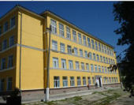
5. | Композиционное решение и архитектурно-художественное оформление торцевых фасадов | характер, ритм и размер вертикального и горизонтального членения фасада, его декоративное убранство, включающее следующие элементы:  - цоколь с бровкой;  - местоположение, размеры, форма оконных проемов и приямков цокольного этажа здания;  - портал входа в здание с прямоугольным дверным проемом по центру ризалита; прямоугольные оконные проемы над порталом входа в здание;  - прямоугольные оконные проемы 1 - 4-го этажей здания; - карнизы под оконными проемами 2 - 4-го этажей;  - венчающий карниз | 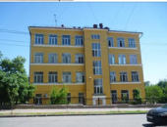  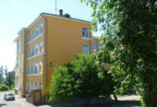
6. | Композиционное решение и архитектурно-художественное оформление дворовых фасадов | характер, ритм и размер вертикального и горизонтального членения фасадов, их декоративное убранство, включающее следующие элементы:  - цоколь с бровкой;  - местоположение, размеры, форма оконных проемов и приямков цокольного этажа здания;  - портал входа в здание с прямоугольным дверным проемом по центру фасада;  - прямоугольные оконные проемы 1 - 4-го этажей здания;  - карнизы под оконными проемами  2 - 4-го этажей здания по центру фасада;  - угловые карнизы под оконными проемами 2 - 4-го этажей здания на левом и правом флангах фасада;  - венчающий карниз | 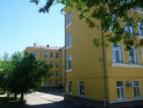  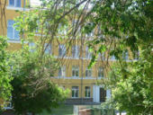  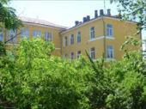
7. | Материалы и характер обработки фасадов | кирпичная кладка стен с последующей штукатуркой и окраской

